ФЕДЕРАЛЬНОЕ АГЕНСТВО ПО ОБРАЗОВАНИЮ РОССИИ

ТОМСКИЙ ГОСУДАРСТВЕННЙ УНИВЕРСИТЕТ СИСТЕМ УПРАВЛЕНИЯ И РАДИОЭЛЕКТРОНИКИ

Кафедра радиотехнических систем

ЮВ Мартышевский

ПРАКТИКУМ РАБОТЫ С ПАКЕТОМ OrCAD

(разработка и моделирование принципиальных электрических схем)

Томск 2006

Содержание
От автора…………………………………………………………………………………… 4
Введение………………………………………………………………………………………5
1. Подготовка среды для создания проекта……………………………………………… 6
2. Создание нового проекта………………………………………………………………….8
3. Разработка электрических принципиальных схем…………………………………… 10
3.1. Общие сведения……………………………………………………………………… 10
3.2. Установка на схеме элементов……………………………………………………… 11
3.3. Проведение электрических связей…………………………………………………… 13
3.4. Создание элементов 14
3.5. Создание новых элементов из имеющихся…………………………………………...18
3.6. Создание иерархических блоков………………………………………………………19
3.7. Межстраничные соединения……..……………………………………………………20
3.8 Проверка правильности соединений в схеме…………………………………………20
3.9. Оформление отчета о выполненном проекте…………………………………………23
4. Моделирование работы разработанных устройств 24
4.1. Общие сведения 24
4.2. Инструменты, используемые при моделировании 24
4.3. Установка параметров моделирования……………………………………………… 26
5. Редактор стимулов Stimulus Editor………………………………………………………28
5.1. Создание файла стимула……………………………………………………………….29
5.2. Редактирование стимулов…………………………………………………………… 31
5.3 Определение границ отображаемой области………………………………………. 32
5.4. Пример моделирования с использованием Stimulus Editor……………………… ..33
6. Задание на самостоятельную работу ……. ……………… ………………………… 35
7. Контрольные вопросы ………………………………………………………………… 36
8. Рекомендуемая литература…………………………………………………………… 38
9. Приложения………………………………………………………………………… .. 39
- Приложение 1. Генератор цугов………………………………………………….40
- Приложение 2. Принципиальная электрическая схема ТВ синхрогенератора. 41
- Приложение 4. Дешифратор шины ISA……………………………………….. 42
- Приложение 3…Архитектура 'общая шина'…………………………………… 43
- Приложение 6. Частотомер на PIC AT90S2313………………………………….44
- Приложение 5. Зарубежные аналоги микросхем …………… ……………… 45

От автора
В настоящее время практически невозможно провести разработку даже несложного электронного устройства без помощи средств автоматизации проектирования (САПР). Именно САПР позволяет интенсифицировать процесс разработки и снизить себестоимость устройства, а работу инженера освободить от рутины и сделать творческой.
Известно достаточно много пакетов САПР, ориентированных на поддержание разработки и моделирования радиоэлектронных устройств, таких как Protel, DXP, PCAD, OrCAD и других. В последнее время OrCAD – продукт фирмы Cadence, занимает все более лидирующее положение. Это обусловлено возможностью проводить сквозное проектирование и высокими потребительскими качествами, сохранившимся еще с ранних версий, особенно для разработки и моделирования принципиальных электрических схем. Кроме этого, в состав OrCAD входят библиотеки PSpice и VHDL.
Практикум ориентирован на студентов специальностей 201600 и 201800, знакомых с основами электроники, цифровой вычислительной техники и схемотехники, а также имеющих хотя бы небольшой опыт работы на компьютере.
Цель практикума – дать необходимые навыки и опыт разработки цифровых радиоэлектронных устройств при проведении практических занятий по курсам «Микропроцессоры», «Цифровая обработка сигналов в РТС» с использованием пакета OrCAD. Практикум будет полезен также при выполнении курсового и дипломного проектирования.
В описании практикума рассмотрено только минимальное количество команд OrCAD, необходимых для решения вышеизложенной задачи, поэтому ряд меню Win-приложений Plot, Edit и др. рассматриваться не будет, если эти приложения не имеют существенных различий. Кроме этого, в OrCAD имеется хорошо структурированный по разделам Help, который, несомненно, необходимо использовать для более углубленного изучения пакета.
В приложении приведены принципиальные электрические схемы, необходимые для выполнения работ, и зарубежные аналоги отечественных микросхем серии 'К561'.

Введение

САПР OrCAD – это пакет программ, сочетающих в себе возможности по сквозному проектированию, конструкторской разработке и моделированию радиоэлектронных устройств различного назначения. Пользователю доступны как отдельные программы: OrCAD Capture (редактор принципиальных схем), редактор для синтеза ПЛИИС OrCAD Express и OrCAD Layout (разводчик печатных проводников), так и несколько вспомогательных, но отдельных программ, являющихся «инструментами» OrCAD Capture, OrCAD Layout и OrCAD Gerb Tool редактор файлов фотоплоттера.

- Подготовка среды для создания проекта
Проектом в OrCAD называется (имеется в виду) несколько файлов, содержащих всю информацию (в том числи и документы отчета), необходимую для разработки принципиальной электрической схемы и всего радиоэлектронного устройства в целом. Входящие в проект файлы имеют расширения (.dsn, .pcb, .drc, .mnr и другие), соответствующие определенным стадиям разработки проекта. Управляет проектом менеджер проекта - программа, позволяющая просматривать, перемещать любой из файлов проекта.
Перед началом проектирования необходимо создать условия, необходимые для выполнения проекта. В OrCAD это называется созданием среды проекта. Среда проектирования создается путем ряда установок, которые будут определять как вид проекта, так и удобство работы с ним. Среда проектирования позволяет:
- Настроить рабочее окружение для вашей системы.
- Создать установки по умолчанию для нового проекта. Эти установки останутся, даже если вы перейдете в новую систему.
- Изменить установки в проекте или на странице схемы.
Для создания среды проектирования необходимо запустить редактор Capture CIS (рис. 1). Пока в него не загружен ни один проект, посмотрим, каковы его установки. При выборе пункта меню Options\Design Template появится диалоговое окно Design template. В этом окне присутствует несколько закладок.
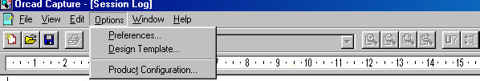
Рис. 1. OrCAD Capture, меню Option
Закладка Page Size определяет размеры страницы. Прежде убедимся, что в редакторе установлена метрическая система единиц. Если это не так, то в разделе Units (система единиц) щелкните по кнопке Millimeters, выберите формат страницы А4 (297×210 мм) и задайте шаг масштабной сетки 2,5 мм, кнопка Pin to Pin Spacing.
Закладка Grid Reference позволяет задать параметры рамки схемной страницы и ее видимость на экране и при выводе на печать – Border Visible. Рамка разбивает схемную страницу на зоны: в нижнем правом углу обычно помещается штамп, в который заносится информация о названии проекта, авторе разработки, организации. Видимость штампа определяет флажок Displayed в разделе Title Block Visible. То же самое определяется при выводе схемы на печать (флажок Printed).
Закладка на панели Title Block позволяет задать данные, которые появятся в штампе на листе схемы. В штамп вносят информацию об организации-разработчике и авторе разработки.
Для проверки установок проекта создайте новый проект, например Set_1.opj и курсором мыши измерьте расстояние между узлами сетки – оно равно 2,5 мм. Поместите курсор в левый верхний угол схемной страницы. Его координаты в этой точке имеют значения X=0.00, Y=0.00 и отображаются в статусной строке в правом нижнем углу экрана. Попробовав изменить шаг сетки на 1 мм, убедимся, что этого сделать невозможно.
Создайте проект Set_2.opj, посмотрите какой в нем шаг сетки - он равен 1 мм. Таким образом, установки, сделанные командой Options\Design Template, не влияют на текущий, уже открытый проект, а проявляются только во вновь создаваемых проектах. Вот почему об установках надо вовремя позаботиться, в открытом проекте некоторые установки, сделанные командой Options\Design Template изменить уже нельзя.
Опции диалогового окна Preferences (пункт меню Options\Preferences) не ориентированны на шаблон, а в отличие от рассмотренных ранее вступают в действие немедленно.
Загрузим в редактор проект Set_1.opj, вызовем диалоговое окно Preferences и откроем закладку Grid Display.
Левая ее половина предназначена для редактора схем, а правая – для редактора символов. Для редактирования схем выберем стиль изображения сетки Grid Style в виде линий Lines, нажмем на кнопку ОК и увидим, что на экране появилась решетка. Убрать решетку с экрана можно путем активизирования закладки Preferences и сбросом флажка Displayed.
На этой же закладке находится флажок Pointer snap to grid, который определяет «привязку» объектов схемы к узлам сетки. Сказанное относится и к тексту. Кроме перечисленных на этой панели, имеется необходимая для работы закладка Miscellaneous (прочее), ее опция Automatically reference placed parts. Следует установить флажок с этим названием, чтобы каждый новый компонент, размещаемый на схеме, тут же получал уникальное позиционное обозначение.
Заметим, что ряд установок можно сделать по умолчанию Default.

- Создание нового проекта
Для создания нового проекта необходимо сначала запустить программу Capture и сделав при необходимости предварительные настройки шаблона проекта (пункт меню options\design template), выбрать в её меню пункт: file\new\project. Вид окна показан на рис. 2.

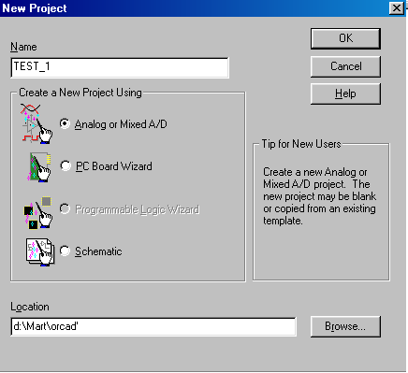
Рис. 2. Окно создания нового проекта
В этом окне указывается способ создания проекта, каталог для файлов проекта и имя файла проекта. Наиболее удобный выбором в нашем случае PC Board Wizard Analog или or Mixed A/D. После нажатия Ok в этом диалоге появится следующее окно (рис. 3), в котором необходимо указать, потребуется ли моделирование схемы, и какое моделирование выбрать -смешанных (аналого-цифровых) схем с использованием библиотек PSpice, либо цифровых схем с использованием библиотек VHDL.
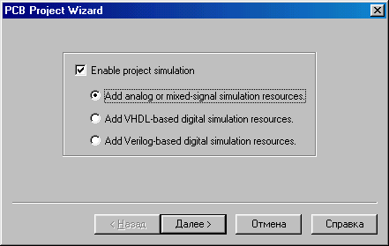
Рис. 3. Окно выбора типа моделирования
В появившемся следом диалоговом окне (рис. 4) указываются подключаемые библиотеки (подключать и отключать библиотеки можно будет и уже во время работы с проектом), пока имеет смысл подключить только библиотеку 7400.olb, в которой находятся элементы цифровой логики - аналога отечественной серии микросхем К1533. Заметим, что в библиотеке (справа в окне) analog.olb - размещены аналоговые микросхемы различных фирм производителей, source.olb - источники питания, special.olb - разъемы, гнезда и прочие элементы. Кроме этого, OrCAD позволяет с помощью сети Интернет использовать базы данных фирм разработчиков микросхем.

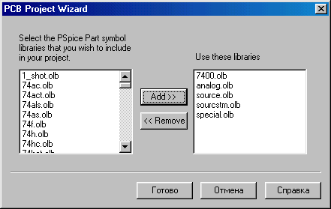

Рис. 4. Окно подключения к проекту библиотек
Подключение библиотеки осуществляется командой Add. Далее появляется окно проекта и окно схемы – проект (рис. 5).
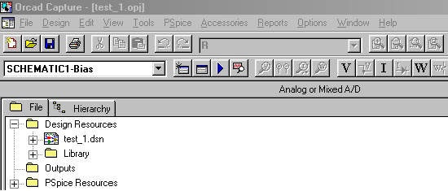
Рис. 5. Вид созданного проекта test_1.dsh
Проект, кроме схемы test_1.dsh, содержит папки Library, Output и PSpice resources, в которых хранятся используемые проектом библиотеки, выходные файлы и ресурсы Pspic.

- Разработка принципиальных электрических схем
  - Общие сведения
Особенно удобно, быстро и красиво рисовать в OrCAD принципиальные электрические схемы. Созданная схема всегда под рукой, не теряется, не мнется, позволяет получить не только множество 100% копий, но и использоваться как в качестве составляющей при разработке схем новых радиоэлектронных устройств. Рисуются принципиальные электрические схемы в OrCAD с помощью редактора схем OrCAD Capture CIS.
Для создания схемы необходимо выполнить следующие шаги:
- Установить желаемую среду проектирования (создать проект).
- Разместить графические изображения компонентов.
- Каждому компоненту назначить имя – позиционное обозначение.
- Выводы компонентов соединить электрическими цепями (проводниками) в соответствии со структурой схемы.
- Присвоить проводникам пользовательские обозначения.
- Сохранить выполненную работу.
После запуска редактора Capture CIS и создания проекта появляется чистый лист создаваемой схемы (рис. 6).
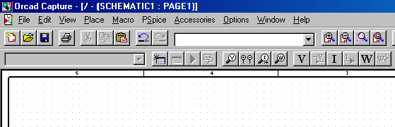
Рис. 6. Чистый лист создаваемой схемы
На этом листе и рисуется схема. На первом этапе работы на листе необходимо разместить компоненты (схематические начертания радиоэлементов на принципиальных схемах) и только после этого рекомендуется произвести все электрические соединения между ними. Пиктограммы управления файлом проекта приведены на рис. 7.
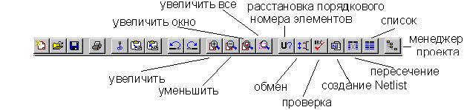
Рис. 7. Пиктограммы управления файлом проекта
Заметим, что в меню с наряду с уже известными действиями, такими как Увеличить, Уменьшить, Возврат, присутствует и ряд специальных - Создание NLIST, Проверка DRC, Расстановка порядкового номера элементов и др.

  - Установка на схеме элементов
Выбор радиоэлектронных элементов для создаваемой схемы осуществляется с помощью меню place\part, либо пиктограммы, расположенной на панели инструментов (рис. 8). После этого появляется диалоговое окно, в котором выбирается имя файла стандартной или предварительно созданной пользователем библиотеки, содержащей требуемый компонент. Библиотека элементов содержит компоненты под разными именами, которые отображаются в списке. При выборе конкретного элемента (нажатии на его имени в списке мышью или наведении курсора клавишами) рядом появляется графическое изображение этого элемента, по которому можно выбрать нужный. В этом же диалоговом окне возможен поиск требуемого компонента по его имени среди всех существующих библиотек. После операции поиска и выбора элемента в рассматриваемом диалоговом окне нажимается кнопка Ok, после чего оно исчезает, возвращая пользователя на лист принципиальной схемы. При этом включается режим размещения выбранного элемента на листе: вместо обычного указателя мыши при её перемещении на экране двигается контур размещаемого элемента.
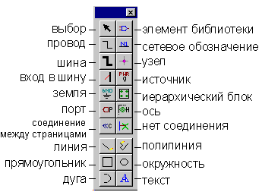
Рис. 8. Пиктограммы выбора элементов схемы

Переместив мышью контур элемента в нужное место принципиальной схемы, пользователь нажимает левую кнопку мыши, закрепляя элемент на выбранном месте. Однако режим размещения уже выбранного ранее элемента при этом не выключается. Это удобно, если принципиальная схема состоит из нескольких элементов с одним названием. Программа сразу готова к повторению операции размещения уже следующего одинакового элемента без указания каждый раз его имени.
Закрепив нужное количество одинаковых элементов в соответствующих местах принципиальной схемы (один или более) можно перейти к следующему режиму. Выключение режима размещения выбранного компонента производится нажатием клавиши ESC, либо правой кнопки мыши в любом месте листа принципиальной схемы, при этом в появившемся «всплывающем» меню выбирается пункт end command. Вид листа схемы проекта с расположенными на ней элементами показан на рис. 9.
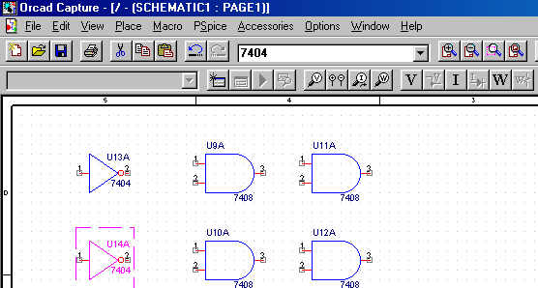
Рис. 9. Вид листа схемы проекта с расположенными на ней элементами
Если выбранный элемент перед закреплением его на листе требуется (удобнее) повернуть, либо отобразить зеркально, необходимо нажать в любом месте листа принципиальной схемы правую кнопку мыши и в появившемся «всплывающем» меню выбрать пункт rotate или mirror соответственно. Заметим, что это можно сделать и комбинацией клавиш Ctrl-R. Разместив все однотипные компоненты и выключив режим размещения (пункт 3), можно перейти к выбору и размещению следующего элемента (пункт 2).
Если после размещения всех элементов схемы некоторые из них потребуется передвинуть в другое место листа, то нужно провести следующие действия. Выбрать элемент, т.е. «щёлкнуть» на него мышкой, при этом элемент изменит цвет. Навести указатель мыши на любую линию изображения выделенного элемента, например на любой вывод. Нажать левую кнопку мыши, и, не отпуская её, перемещать элемент в нужное место листа. По окончании перемещения кнопку отпустить, элемент закрепится на новом месте.
Для позиционной нумерации элементов схемы, а также нумерации элементов в корпусе (если в один корпус упаковано несколько элементов), необходимо выбрать в окне проекта в разделе design resources файл дизайна .dsn, либо отдельную схему или страницу и выбрать в меню закладку tool\annotate. В появившемся диалоговом окне нужно указать установку для нумерации и нажать Ok.
Используя команду Find и названия элемента Part Value, можно найти элемент в проекте, схеме или отдельной странице. Для этого необходимо в окне команды Find включить переключатель Part. В строке Find What введите позиционный номер элемента, или его имя. Если имя точно не известно, можно выполнить поиск по шаблону, используя "*" и "?". Если команда Find вызвана из окна администратора проекта, то список найденных элементов появится в окне просмотра Browser, если из схемного редактора, то найденные элементы появятся на схемной странице. Выделенные таким образом элементы можно редактировать. В OrCAD имеется редактор Propety Editor позволяющий изменять свойства элементов (или группы) схемы.

  - Проведение электрических связей

Электрические связи (соединения, проводники) между выводами радиоэлементов выполняются по команде меню place\wire. Выбрав эту команду, наводят указатель на один из выводов и нажимают и отпускают левую кнопку мыши. При этом один из концов (начало) проводника фиксируется, а второй конец – свободно перемещается вслед за мышью. В местах, где линия должна принудительно претерпеть излом (линия может ломаться и автоматически в наиболее приемлемом, по мнению программы, месте), следует нажать и отпустить левую кнопку мыши. После проведения проводника к месту второго подключения (выводу), нажимают и отпускают левую кнопку мыши. Признаком того, что произошло соединение проводников, является исчезновение маленького квадратика, обрамляющего конец свободного вывода. Если вывод остался неподключённым, вокруг присутствует этот квадратик. Заметим, что полностью законченная принципиальная электрическая схема не должна содержать неподключенных выводов. Если вывод всё-таки должен остаться неподключённым по логике работы схемы (например, неиспользуемые выводы микросхем), то необходимо выбрать команду меню place\no connect.
Пример принципиальной электрической схемы дешифратора DC2X4 приведен на рис. 10.
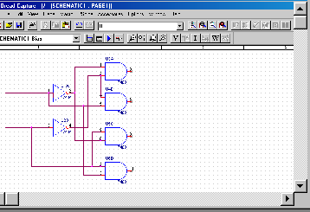
Рис. 10. Вид принципиальной электрической схемы дешифратора DC2X4
При большом числе однотипных линий соединений (адреса, данные и др.), чтобы не загромождать чертёж, можно использовать шины. Для установки шины выбирается команда меню place\bus и рисуется шина. По команде place\bus entry к ней делаются отводы, которые можно вращать. После этого отводы необходимо соединить с соответствующими выводами схемы. Затем необходимо задать псевдоним каждому входному и выходному проводнику шины, используя команду меню place\net alias. Возможные варианты подключения проводников к шине показаны на рис. 11.
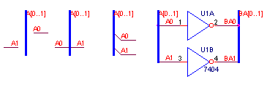
Рис. 11. Варианты подключения проводников к шине
Для входных и выходных проводников шины, которые должны быть соединены между собой по логике работы схемы, необходимо задавать одинаковые имена A[0..1] и A[0], A[1] на рис. 11. Таким образом, любые электрические связи (линии на принципиальной схеме), имеющие одинаковые имена или псевдонимы, программа считает соединёнными между собой. Это относится не только к одной шине, но и к проводникам разных шин, и вообще к любым проводникам на всей принципиальной схеме.
При рисовании шин с большим числом проводников (16 или 32 и более разрядных шин) можно ускорить процесс их создания, если воспользоваться командой Edit/Repeat Place или (Repeat/Place Copy). Эти команды активируются клавишей F4 и быстро исполняются. Поместите на схеме первый вход в шину, присвойте ему номер (имя) и нажмите Esc. Созданный объект должен сохранить выделение. Теперь нажимайте клавишу F4 столько раз, сколько необходимо проводников в шине, при этом заметьте, что вставленным проводникам будет присваиваться номер в возрастающем порядке. Заметим, что точно также можно размещать на схеме любые элементы.

  - Создание элементов
Если в библиотеках имеющегося в вашем распоряжении варианта пакета OrCAD нет условно графического обозначения (УГО) нужного вам элемента, его можно создать. Создание УГО нового элемента производится в три этапа:
- определение элемента;
- добавление графики;
- размещение контактов.
Перед этим необходимо выполнить команду file\open\library, позволяющую открыть нужную библиотеку, либо создать свою (file\new\library). Выполнить команду меню Design\New Part.
В диалоговом окне (рис. 12) установить соответствующие значения, описанные далее.
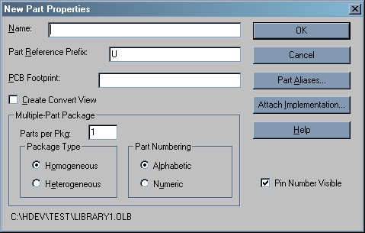
Рис. 12. Вид окна для создания УГО нового элемента
Name – имя, например К1401.
Part refrence prefix – буквенное обозначение на принципиальных схемах, например DD.
PCB Footprint – имя файла корпуса для данного элемента, например DIP.100/14/W.300/L.800 (можно заранее не указывать).
Part Per Pkg – число элементов в одном корпусе, например 4.
Переключатель Homogenious-Heterogenious задаёт соответственно одинаковые или разнотипные элементы, размещенные в корпусе (в большинстве микросхем содержатся идентичные элементы).
Переключатель Alphabetic-Numeric задаёт соответственно буквенную или цифровую нумерацию элементов на принципиальных схемах.
Кнопка Attach Implementation служит для подключения ресурса, описывающего поведение элемента при моделировании (Schematic view, VHDL, и т.д.)
Кнопка Aliases служит для добавления имени, которым будет представлен элемент в библиотеке. После заполнения указанного диалогового окна нажать клавишу Ok.
Команда меню View\Package позволяет просмотреть всю микросхему. При ее активировании на листе появляются отдельные элементы создаваемого корпуса. Для заполнения всей схемы необходимо установить мышь на один из элементов и дважды нажать левую кнопку мыши, при этом на экране появится пустое окно с квадратной рамкой посередине. Эта рамка указывает границы элемента. Внутри неё должно размещаться всё УГО элемента, за исключением выводов. Благодаря рамке программа узнаёт, где границы изображения элемента и куда следует расставлять выводы. Таким образом, необходимо заранее мышью изменить размеры рамки (на принципиальной схеме этой рамки видно не будет) так, чтобы она была ровно по габаритам будущего элемента и не больше его, т.к. выводы можно разместить только по периметру рамки; внутри её или снаружи размещение выводов программа не допустит. Затем выбрать в меню команду рисования прямоугольника place\rectangle или линий, окружностей, текста, и нарисовать внутри рамки УГО элемента микросхемы, не изображая выводов. Выводы расставляются командой меню place\pin, для чего в появившемся окне необходимо нажать Ok. Очередной вывод будет перемещаться по листу вслед за мышью, но вокруг габаритной рамки. Нажатием левой кнопки мыши в нужном месте, вывод фиксируется на изображении элемента, после чего программа автоматически готова к размещению следующего вывода. Завершение режима расстановки выводов производится нажатием кнопки с изображением стрелки указателя мыши в панели инструментов, либо выбором команды (например, из меню place). После этого переходят к заданию свойств каждого вывода созданного УГО элемента. Для этого необходимо указатель мыши поставить на нужный вывод и нажать правую кнопку мыши, а в появившемся всплывающем меню выбрать команду Edit Properties. В диалоговом окне в поле Number указать номер вывода, в поле Name – имя вывода, в поле Type выбрать свойства вывода: вход (in), выход (out), пассивный (passive) и т.д., в поле shape указать вид вывода (короткий, с кружком и т.д.). Закрытие диалогового окна выполняется кнопкой Ok.

  - Пример создания нового элемента

Рассмотрим, в качестве примера, создание УГО элемента DS2438 (Smart Battery Monitor). Первое, что нужно сделать, это открыть OrCAD CIS, затем, как отмечено выше, открыть в меню File, создание новой библиотеки (см. рис. на рис. 13)
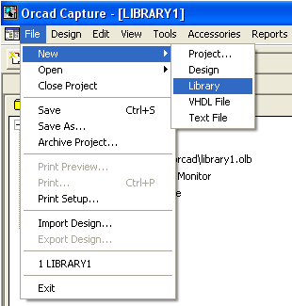
Рис. 13. Вид окна для создания новой библиотеки

Заполняем таблицу значений, которая приведена на рисунке 12. После сохранения необходимо добавить данный УГО к общей библиотеке (см. рисунок 14).
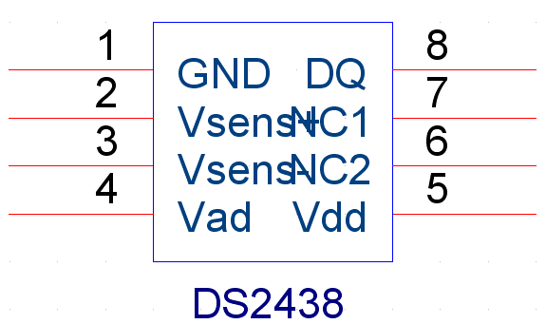
Рис. 14. Условно графическое обозначение созданного элемента DS2438.
Для этого необходимо просто нажать кнопку Save As. После этого необходимо найти библиотеку, которая находится там, где установлен пакет OrCAD. Эта операция приведена на рисунке 15.
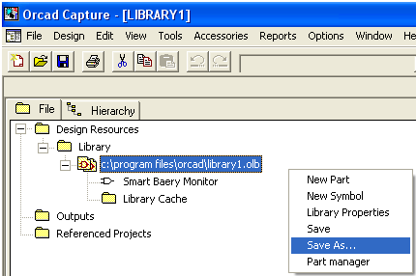
Рис. 15. Вид окна для сохранения проекта в библиотеке
Необходимо написать название нового элемента и указать путь для его сохранения. Необходимые действия показаны на рисунке 16.
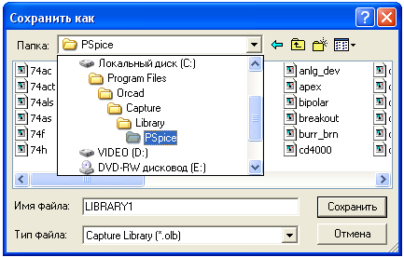
Рис. 16. Путь для сохранения нового элемента в библиотеке Pspice.
Теперь можно открывать уже имеющийся проект и присоединять УГО элемента к имеющимся.

  - Создание новых элементов из имеющихся

Если в какой-либо библиотеке имеется УГО элемента, похожий на требуемый, то можно на его основе создать необходимый, либо изменить уже имеющихся УГО. Обычно для этой цели берутся элементы с одинаковым количеством выводов, цепей питания, входов и выходов и т.п.
Для того, чтобы скопировать элемент полностью, достаточно выделить его в окне менеджера проекта и нажать Сtrl-С, затем выделив нужную библиотеку – Сtrl-v.
Если требуется только графическое обозначение, то необходимо зайти в нужную библиотеку и создать новый элемент описанным в начале предыдущего подраздела способом, т.е. заполнить поля свойств (имя, число компонентов в корпусе микросхемы, алфавитная или цифровая нумерация, одинаковые или разные компоненты и т.д.) в диалоговом окне задания свойств нового элемента. В диалоговом окне, появляющемся по команде file\open\library выбрать для открытия библиотеку, содержащую элемент-прототип. После открытия библиотеки появится окно, содержащее список находящихся в ней элементов. Выбрать нужный элемент в списке существующих в библиотеке, например, К140УД2 и дважды щёлкнув по нему левой кнопкой мыши. На экране появится этот элемент. В меню выбрать команду edit\select all, (выделить весь рисунок элемента для копирования) и команду edit\copy, т.е. скопировать выделенное в буфер обмена. Окно с графическим начертанием элемента-прототипа закрыть. Затем закрыть окно библиотеки (со списком содержащихся радиоэлементов), в которой брали элемент-прототип. На экране останется окно со списком элементов, содержащихся в библиотеке, в которой требовалось создать новый элемент. В списке также должно появится и имя вновь созданного элемента (для которого выше задали свойства). Двойным нажатием левой кнопки на имени этого элемента вывести его на экран. Поскольку графическое изображение элемента ещё создано не было, появится чистый лист с габаритной рамкой. Командой меню edit\paste from clipboard вставить запомненное в буфере обмена графическое изображение элемента-прототипа. Далее проделывать действия по изменению номеров ножек, их названий, свойств, графического начертания элемента, добавлению новых или исключению лишних ножек для получения требуемого вида элемента, как это показано в подразделе 3.4.

  - Создание иерархических блоков

Проект часто включает несколько схем, например, комплект схем телевизора обычно включает в себя лист, на котором изображены соединения основных блоков и на отдельных листах схемы самих блоков. Иерархические блоки как раз и предназначены для представления отдельной схемы в виде блока.
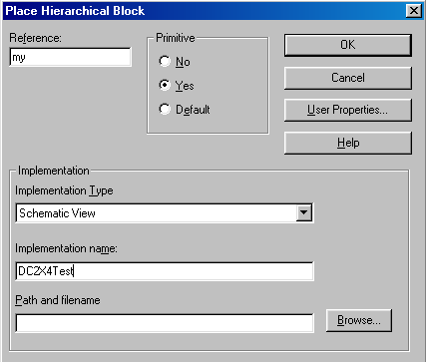Создать блок можно, нажав на кнопку Place hierarchical block на панели рисования. В появившемся окне рис. 13 в поле Reference следует указать название блока, в поле Implementation type – Schematic View, а в поле Implementation – имя папки со схемами в Design manager (существование необязательно, при необходимости создается автоматически).
Рис. 13. Меню создания иерархических блоков
После нажатия Ok мышкой рисуется контур блока. Линии ввода-вывода или так называемые порты ввода-вывода кнопкой устанавливаются с помощью Place pin. Во всплывающем меню предлагается целый набор портов ввода-вывода. Пример создания иерархического блока с портами ввода-вывода приведен на рис. 14.
Рис. 14. Пример иерархического блока

Далее в контекстном меню блока (правая клавиша мыши) выбирается пункт Descend Hierarchy (если в указанной папке существует несколько страниц, то будет задан вопрос об имени создаваемой страницы). После этого появится страница с уже нарисованными портами (если страница уже была создана, порты не появятся), на которой и рисуется схема блока. Заметим, что порты можно добавить и кнопкой Place port, расположенной на панели инструментов.

  - Межстраничные соединения

Разработка сложной (большой) схемы потребует ее размещения на нескольких страницах, например формата А4. Для представления схемы как целой используются межстраничные соединители. Создание межстраничных соединений проводится путем нажатия на кнопки Place off-page connector на панели рисования. Межстраничные соединения объединяются в пределах схемной папки с портами иерархических блоков с тем же именем.

  - Проверка правильности соединений в схеме

Для устранения ошибок, допущенных при проектировании, в редакторе Capture Cis имеются правила проверки соединений DRC (Design Rules Check). DRC позволяет проконтролировать правильность сделанных в схеме соединений (не подсоединенные контакты), цепей, портов, межстраничных соединений, позиционных номеров элементов схемы, выявить несовпадения типов элементов при объединении их в один корпус. После запуска команды Tools>Design Rules Check появляется окно, имеющее две закладки (рис. 15 а и б).
На рис.15 а показана информация, которая будет внесена в отчет о проверке схемы.
В отчеты вносятся сообщения о нарушении правил проектирования двух типов:
- Errors (E) - ошибки, которые обязательно должны быть исправлены.
- 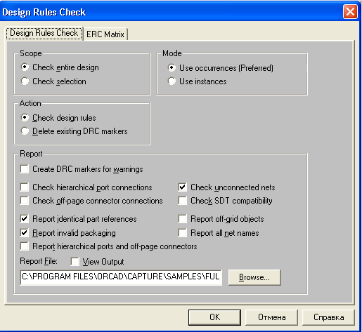Warnings (W) - предупреждения о возможных ошибках при проверке работоспособности спроектированной схемы путем моделирования ее работы (реагировать на них не обязательно).
а)
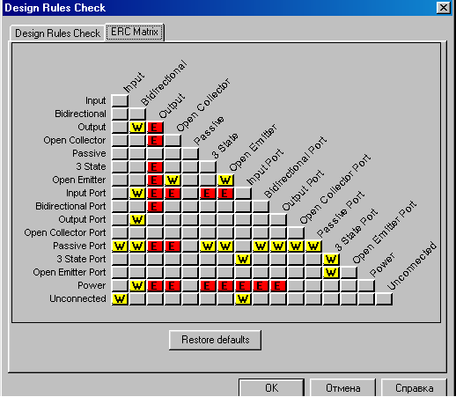
б)
Рис. 15. Задание конфигурации команды Tools>Design Rules Check
Рассмотрим некоторые опции закладки
Disign Rules check.
- Scope - проверка всего проекта, выбранной страницы схемы .
- Check unconnected nets - выявление цепей, каждая из которых не соединена по крайней мере с двумя выводами или не подключена к источникам внешних сигналов , а также цепей, имеющих на разных страницах схемы одинаковые имена.
- Report all net names- составление списка всех имен цепей.
Правила проверки электрических соединений задаются с помощью ERC Matrix -матрицы правильности соединений, приведенной на рис. 15 б.
В ERC матрице по вертикальным и горизонтальным осям приведены различные типы выводов. Разноцветные квадраты, расположенные на пересечении определенной строки и столбца, определяют уровень критичности соединений соответствующих выводов. Серый цвет (No Report) сигнализирует о том, что соединение допускается и ошибки нет. Желтый ( буква W) соответствует предупреждению о возможной ошибке, например, когда в схеме присутствует ненагруженный входной вывод (столбец Unconnected и строка Input Pin). Красный (буква E) соответствует ошибке, например, соединение выводов элемента (строка Output) с выводом выход (столбец Output) является ошибкой, которую нужно устранить. Кроме этого, имеются Passive Pin – соединение пассивных элементов.
Изменение уровня критичности ошибки производится последовательным перебором трех возможных значений щелчком левой кнопки мыши на нужном квадратике.
Для проверки соединений настроим матрицу ERC таким образом, чтобы она выявляла ненагруженные выходы в разрабатываемой схеме дешифратора DC2X4. Для этого найдем пересечение строки ХХХХ со столбцом УУУУ. Серый цвет квадрата говорит о том, что такое состояние по умолчанию нарушением не является. Щелкните левой кнопкой мыши один раз по этому квадратику, после чего его цвет изменится на желтый, что соответствует предупреждению.
Результатом проверки DRC является установка на страницах схемы в местах ошибок DRC маркеров, имеющих вид "шайбы". Это позволяет легко обнаруживать и определять ошибки, допущенные при проектировании. Заметим, что результаты проверки можно посмотреть в окне команды Browse (меню Edit). Дважды щелкнув по любому значению в первой колонке всплывающей таблицы, можно перейти на соответствующий маркер в схеме. И, соответственно, дважды щелкнув по маркеру на схеме, получим окно с поясняющим этот маркер текстом.
После завершения редактирования и DRC проверки принципиальной схемы её необходимо сохранить командой меню file\save и подготовить к переводу в формат, понятный разводчику печатных плат OrCAD Layout, а именно создать файл соединений. Связь программ OrCAD Capture и OrCAD Layout (рис. 16) осуществляется с помощью файла перечня элементов и соединений (netlist), создаваемого с расширением *.mnl.
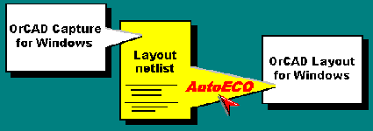
Рис. 16. Схема взаимодействия OrCAD Capture и OrCAD Layout
Файл соединений создаётся командой меню tools\create netlist. В появившемся диалоговом окне необходимо посмотреть и запомнить (или записать на листке бумаги) полное имя файла и его расположение на диске (путь), предлагаемое программой, после чего нажать кнопку ОК. На этом можно считать, что проектирование принципиальной схемы закончено.

  - Оформление отчета о выполненном проекте
Программное обеспечения OrCAD позволяет создавать отчеты о выполненных проектах в формах Cross Reference - список позиционных обозначений и Bill of Materials - перечень элементов схемы. Перечень элементов может быть получен в двух видах, между которыми небольшие отличия. Для получения списка позиционных обозначений необходимо зайти в главное окно проекта, затем перейти в меню Tools\Cross Refrencre, и в появившейся панели нажать кнопку ОК. Перечень элементов схемы получается аналогично по команде меню Tool\Bill of Materials. Перечни записываются в тот же каталог, что и сама принципиальная схема и с тем же именем, но с расширениями *.xrf и *.bom соответственно.
На принципиальных электрических схемах часто в качестве дополнительной информации наносят текст. Текстовая информация необходима для уточнения особенностей схемы, используемых элементов или особенностей монтажа, настройки и регулировки устройства. Кроме этого, текстовая информация используется для документирования разработанной схемы, так как содержит выходные данные о фирме и разработчиках схемы.
Для размещения текста на принципиальной электрической схеме необходимо, находясь в OrCAD, зайти в меню place\part, выбрав Place Text. В появившемся меню закладки Color и Rotation определяют цвет и расположение текста на схеме. А закладки Font/Change позволяют выбирать алфавит и размеры символов, либо использовать его по умолчанию Use Default. В Capture CIS можно импортировать текст из любого приложения Windows. Для этого необходимо войти в приложение и скопировать текст в Clipbord командой Copy. Затем в редакторе схем выбрать в меню Place закладку Text, одновременным нажатием клавиш Ctrl+V вставить текст в окно для текста. Экспорт текста в другие приложения из редактора схем выполняется из меню Edit командой copy.
Обязательным элементом документа является штамп, в который заносится информация о названии проекта, фирме и разработчике схемы, ее вариантах. Для размещения штампа на принципиальной электрической схеме необходимо зайти в меню place\part и выбрать раздел Title Block. В появившемся меню выбрать наиболее подходящий штамп, например TitleBlock4N. Для изменения надписей штампа необходимо щелкнуть два раза левой кнопкой мыши, а затем, выбрав в выпадающем меню необходимые установки алфавита и размеров шрифта, сделать соответствующие изменения.
Разработанный проект и библиотеки можно экспортировать или импортировать командами Export Design Import Design закладки File в форматы .EDIF и .DXF. Например, при экспортировании схемы в формат .DXF получается файл с расширением .DXF в формате AutoCAD v.12.
- Моделирование работы разработанных устройств
Пакет OrCAD позволяет моделировать (исследовать) работу разработанных электронных устройств при изменении температуры, расчете надежности, вариациях питающих напряжений и других факторах, а также проводить временное моделирование. Рассмотрим только временное моделирование.
  - Общие сведения
Проверка работоспособности спроектированной схемы устройства проводится путем моделирования его работы и анализа временных процессов, происходящих в нем. Временной анализ работы позволяет устранить "состояние гонок", неопределенности и этим повысить устойчивость работы проектируемого устройства в целом. Моделирование работы цифровых устройств в OrCAD производится с помощью программы PSpice, которая запускается автоматически при старте OrCAD.

  - Инструменты, используемые при моделировании

Рассмотрим пример моделирования на примере нарисованной ранее схемы дешифратора 2Х4. Для установки точек наблюдения сигнала используются пиктограммы Voltage/Level Marker и т.п., приведенные на панели моделирования и показанные на рис. 17.
Рис. 17. Вид маркеров, позволяющих контролировать временные процессы
Физический смысл маркеров, используемых при моделировании очевиден - это вольтметры, амперметры и ваттметры, позволяющие контролировать соответствующие физические величины в различных точках схемы. Причем точки измерения напряжения и разности потенциалов устанавливаются на проводники, тока – на выводы элементов, а мощности – на сами элементы.
В библиотеках SOURCE и SOURCSTM имеются источники сигналов (в OrCAD их принято называть стимулами), позволяющих моделировать работу цифровых и аналоговых устройств.
Библиотеки SOURCE и SOURCSTM включают: VDC – постоянного напряжения; VSTIM – график напряжения из stl-библиотеки; VSIN - синусоидального напряжения; DigStim1 - из stl-библиотеки; DigClock – меандра; STIM1 – импульсный сигнал.
Имеются источники логических уровней: 0 – земля (необходим в аналоговых схемах); $D_HI – логическая «1»; $D_LO – логический «0».
Устанавливаются логические уровни кнопками Place power или Place ground, расположенными на панели инструментов. Сигналы (стимулы) кратных частот удобно создавать с помощью источников STIM1 или DigClock, имеющихся в библиотеке SOURCE.
Вид стимулов STIM1 (DSTM1), DigClock (DSTM2) и источников логических уровней «1» и «0» L0, L1 приведен на рис. 18.

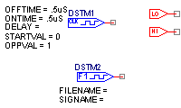

Рис. 18. Вид стимулов STIM1 (DSTM1), DigClock (DSTM2) и L0, HI
Из приведенного рисунка видно, что параметры стимулов STIM1 и DigClock можно изменять. В частности, устанавливать логические уровни начала и конца импульсной последовательности, время единичного и нулевого уровней, время задержки между сигналами. Это особенно удобно использовать при моделировании, если временной протокол работы схемы известен и требуется только его уточнение при вариации параметров элементов схемы (анализа временных задержек).
Вид схемы DC2X4 с размещенными на ней стимулами и маркерами показан на рис. 19.
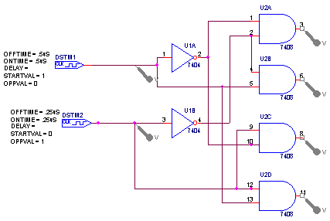
Рис. 19. Схема дешифратора DC2X4
  - Установка параметров моделирования
Вид пиктограмм управления моделированием показан на рис. 20.

Рис. 20. Пиктограммы управления моделированием
Левая пиктограмма на рис. 20 позволят создать новый файл для моделирования в Pspice AD и определить тип проводимого моделирования. Вид возникающего при этом меню показан на рис. 21.
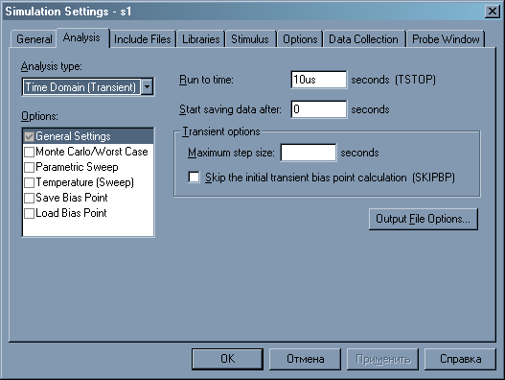
Рис. 21. Вид меню Analysis
Закладка Analysis определяет вид моделирования. Для проведения временного моделирования необходимо выбрать Time Domain (Transient). Заметим, что OrCAD позволяет проводить испытания (моделирование работы) схемы при температурных испытаниях и статистическом моделировании.
Поля Run to time, Start saving data after и Maximum step size задают соответственно общее время моделирования, начало записи результатов в файл и интервал дискретизации процесса моделирования (разрешения). Если интервал дискретизации не указан, он выбирается автоматически (минимальный). Установки выполняются в секундах или производных секунд. Следует учитывать параметры стимулов и продолжительность времени моделирования.
Более наглядными результаты будут в том случае, если за время моделирования наблюдается 3-4 периода используемых стимулов.
Флажок Skip the initial transient bias point calculation указывает пропустить или нет начальный участок моделирования по постоянному току (имеет смысл установить, если требуется моделировать переходные процессы в схеме).
Закладка Stimulus позволяет работать со стимулами, созданными редактором Stimulus Editor (SE). С ее помощью можно подключить stl-библиотеки и этим проводить более полное моделирование разрабатываемых схем.
Запуск моделирования осуществляется активированием пиктограммы Run PSpice (рис. 20, 2-я справа) на панели моделирования, при этом, если не было ошибок, запустится PSpice и если и он не обнаружит ошибок, то через некоторое время появится окно с результатами моделирования. Результат моделирования приведен на рис. 22.
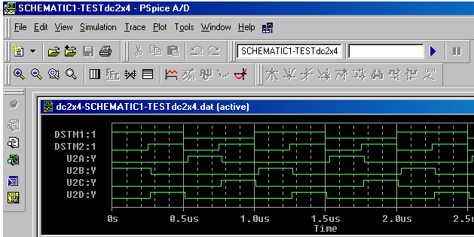
Рис. 22. Результаты моделирования схемы DC2X4
Следует заметить, что название временных диаграмм соответствует элементам схемы, а их расположение - порядку размещения на схеме маркера «V».
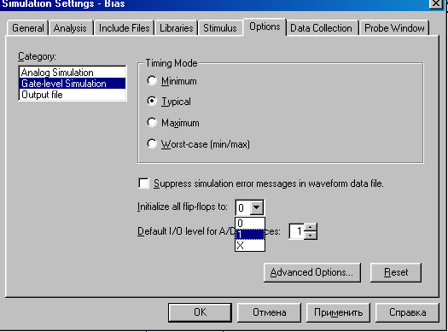Закладка Option позволяет проводить начальную установку триггеров и счетчиков (рис. 23). Эти установки необходимы при моделировании работы счетчиков и делителей частоты. Перейдя в закладку Gate level Simulation, выбрав меню Initialize all flip-flop to (рис. 23), можно установить соответственно начальное состояние «1», «0» или неопределенное «X». Заметим, что здесь же имеется закладка Default I/O level for A/D, позволяющая устанавливать по умолчанию уровни выходных сигналов для A/D.

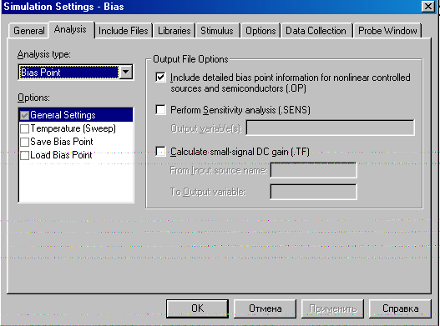 Рис. 23. Закладка Option/Gate level Simulation

- Редактор стимулов Stimulus Editor
Моделирование работы является закономерным финальным результатом разработки принципиальных электрических схем любого устройства радиоэлектроники. Оно позволяет не только проверить правильность составления схемы, но и убедиться в ее работоспособности в динамике, а также оценить весь временной протокол работы устройства.
Моделировать работу электронных схем в САПР OrCAD можно проводить двумя путями с использованием OrCAD Simulate или PSpice A/D. Об этом уже говорилось при создании проекта. Напомним, что PSpice A/D удобнее применять для моделирования смешанных цифровых и аналоговых схем, в этом случае используются библиотеки PSpice, а ORCAD Simulate - для моделирования цифровых схем с использованием средств VHDL модулей.
В состав PSpice A/D входит редактор Pspice Stimulus Editor (SE), предназначенный для создания и редактирования входных воздействий (файлов сигнала с расширением *.stl) или стимулов (дословный перевод с английского). Рассмотрим теперь основные приемы работы с SE, которые позволяют провести моделирование работы принципиальных электрических схем. Редактор SE предоставляет более широкие возможности для проведения моделирования.

  - Создание файла стимула
Для создания нового файла необходимо запустить редактор SE. Пиктограмма PSpice Stimulus Editor находится в общем меню пакета ORCAD. После запуска SE появляется окно редактора, представленное на рис. 24.
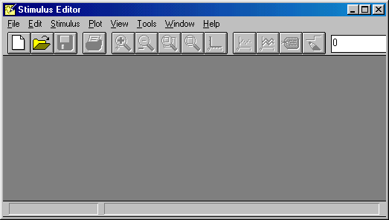
Рис. 24. Вид окна SE
SE позволяет создавать стимулы (сигналы) (возможно создание нескольких стимулов в одном файле), проводить моделирование работы схемы, переносить и сохранять результаты моделирования.
Закладка File на этой панели позволяет создать новый или открыть уже существующий файл. Следует заметить, что порядок расположения пиктограмм SE (слева направо) совпадает с их применением для создания и редактирования стимулов.
Заметим, что для хранения и обработки результатов удобно в имени создаваемого (*.stl) файла упоминать имя проекта, а стимулы нумеровать порядковыми номерами. Например, моделируется работа разработанной ранее схемы дешифратора 2Х4. Вспомним, что проект назывался DC2X4, а создаваемый файл будем называть TestDC2X4, соответственно входящие в него стимулы 1, 2, 3 и т.д. Можно добавить в название и характерную особенность стимула, такую как временная задержка, начальные установки и прочее.
Меню Edit (редактирование) имеет вид, приведенный на рис. 25.
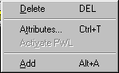
Рис. 25. Меню Edit
Пункты Delete и Add позволяют соответственно удалять или добавлять точки в редактируемых стимулах. Atributes – позволяет изменять параметры стимулов. Рассмотрим этот пункт позднее при редактировании уже созданных стимулов.
Меню Stimulus (стимул) имеет вид, показанный на рис. 26.
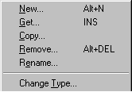
Рис. 26. Меню Stimulus
При создании нового стимула (пункт меню New) появится диалоговое окно, показывающее, какие сигналы могут быть использованы в SE. Вид окна показан на рис. 27, а описание видов стимулов приведено в таблице 1.
Заметим, что если имя стимула не введено, появится подсказка, указывающая на это, а если имя повторяется, то появляется подсказка о необходимости его изменения.
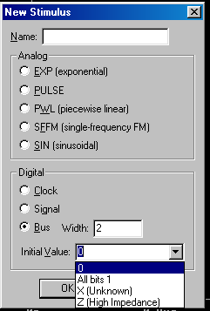
Рис. 27. Стимулы, используемые в SE
Опция BUS имеет поле Width, позволяющее задавать ширину шины (количество проводников), а список Initial Value позволяет выбрать начало стимула (сигнала) соответственно с нуля, единицы, неопределенного или третьего состояния Z.
Виды стимулов Таблица 1
Вид | Описание
Аналоговые
EXP | Экспонента
PULSE | Меандр
PWL | Кусочно-линейный сигнал (форма задается произвольно)
SFFM | ЧМ-сигнал
SIN | Синусоидальный (гармонический)
Цифровые
Clock | Меандр
Signal | Сигнал произвольной формы
Bus | Шина представляется в виде нескольких линий

Пункт Get – позволяет выбрать один из стимулов (если их было несколько). Остальные пункты этого меню понятны и не требуют пояснения.

  - Редактирование стимулов
Общие свойства стимула можно вывести, дважды щелкнув на его названии слева от графика, либо выбрав стимул, щелкнув на названии, а затем нажав . Появившееся диалоговое окно будет зависеть от типа стимула. Выбранный SE стимул выделяется красным цветом.
Форма стимулов типов PWL, Signal и Bus задается в режиме рисования, который включается нажатием , а выключается правой кнопкой мыши. После выхода из режима рисования точки изменения стимула можно передвигать мышью.
Для цифровых стимулов присутствует диалоговое окно установки параметров участков сигнала, которое выводится либо двойным нажатием на требуемый участок, либо выбором участка и нажатием , причем при выборе начала или середины участка выводятся разные диалоговые окна.
Вид меню установки параметров стимулов показан на рис. 28.
Рис. 28. Диалоговое окно установки параметров стимулов
В этом диалоговом окне Start Time – время начала участка; Shift following transitions – сдвигать последующие участки при изменении времени начала текущего; Duration – длительность; Value – значение сигнала; Set Value – присвоить сигналу значение поля Value; Increment – увеличить значение на Value (только для шины); Decrement – уменьшить значение на Value (только для шины).
Для того, чтобы опции Set Value, Increment или Decrement устанавливались автоматически во время рисования, нужно устанавливать соответственно X, +X или –X (где X – требуемое значение) в окне, расположенном справа от пиктограммы .
Для установки разрядности цифрового стимула и вида его отображения присутствует диалоговое окно (рис. 29), которое можно вызвать двойным нажатием на название стимула, либо выбором названия стимула и нажатием . В этом окне в поле Bus Width устанавливается разрядность шины (1 для сигнала), а в списке Display Radix – вид отображения (для шины – система счисления). Все вышеперечисленные действия можно также осуществлять с помощью соответствующих пунктов меню Edit.
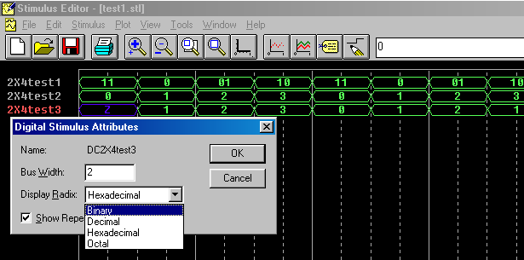
Рис. 29. Вид окна с редактируемым стимулом
  - Определение границ отображаемой области

Для определения объема отображаемой на экране информации необходимо активировать пиктограмму . Появляющееся окно показано на рис. 30.
В опции Displayed Data Range указывается начало и конец области, отображаемой в окне целиком, в Extent of the Scrolling Region – указываются пределы отображаемой области при использовании полос прокрутки, а опция Minimum Resolution задает минимальное разрешение (интервал дискретизации) по каждой из осей.

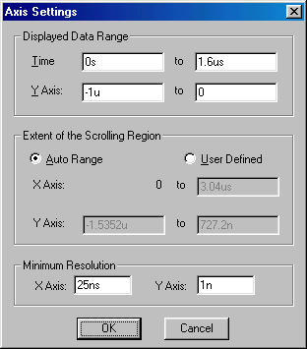

Рис. 30. Окно задания границ отображаемой области
  - Пример моделирования с использованием редактора SE

Пример моделируемой схемы дешифратора DC2Х4 с расставленными маркерами и стимулами приведен на рис. 31
. Рис. 31. Схема дешифратора DC2Х4

Результаты моделирования работы дешифратора DC2Х4 приведены на рис. 32.
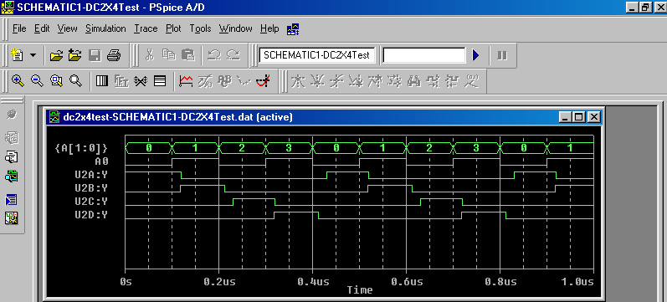На этом рисунке верхние строки A0 и A1 показывают состояние шины, а четыре нижние строки - выходы элементов 7408 (логических элементов 2И-НЕ) дешифратора с U2A по U2D. По оси абсцисс отложено время моделирования.
Рис. 32. Результаты моделирования работы дешифратора DC2X4
Пример устройства имеющего архитектуру 'общая шина' для двунаправленной передачи информации. Пример схемы такого устройства показан на рис. 33. На рис. 34 приведена временная диаграмма работы схемы 'общая шина'.

Рис. 33. Архитектура 'общая шина'
При разработке цифровых устройств с шинной архитектурой необходимо выполнять одно из главных условий, а именно - в любой момент времени на шине может быть только один источник информации и в общем случае несколько приемников, приемник информации может быть ее источником. Для этого в устройстве с шиной необходимо использовать буферы с третьим состоянием. В библиотеке ORCAD имеются следующие элементы, позволяющие шине находиться в состояниях «1», «0» и «Z», это буферы 74НС125, 74НС126 и регистры 74НС245, 74НС205, 74НС573, имеющие третье состояние.
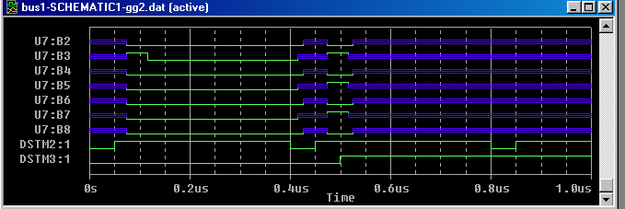На рис. 34 видно неопределенное состояние линий шины (на экране он выделяется синим цветом) и соответственно входы и выходы линий.

Рис. 34. Временная диаграмма работы схемы 'общая шина'
На этой схеме управляющими сигналами являются стимулы DSTM2 и DSTM3, один из которых активизирует 74НС125, а другой направление передачи.

- Задание на самостоятельную работы
При выполнении работ используйте серию ИМС 7400 - аналог отечественной серии К1533, или CD аналог серии К561.
Практикум работы с OrCAD включает шесть работ которые необходимо выполнить для начального освоения OrCAD .
Работа 1. Знакомство с OrCAD. Подготовка среды и создание нового проекта. Редактор схем OrCAD CiS.
Цель работы - показать возможности пакета и привить начальные навыки по его использованию.
Работа 2. Рисование и редактирование простых принципиальных электрических схем
Цель работы - научиться рисовать и редактировать принципиальные электрические схемы цифровых и аналоговых радиоэлектронных устройств. Часть 1.
Работа 3. Рисование, редактирование и оформление принципиальных электрических схем, содержащих программируемые БИС и архитектуру типа ОШ.
Цель работы - научиться редактировать и оформлять принципиальные электрические схемы Часть 2.
Работа 4. Составление новых элементов и иерархических блоков.
Цель работы - научиться создавать графические обозначения элементов схемы, отсутствующих в библиотеках OrCAD и рисовать сложные принципиальные электрические схемы.
Работа 5. Временное моделирование работы средствами OrCAD на примере счетчиков с последовательным и параллельным переносом и пересчетных схем, делителей частоты. Моделирование динамики работы цифровых устройств, оценка временных задержек в схемах. Пример моделирования схемы телевизионного синхрогенератора.
Цель работы - научиться проводить временное моделирование работы цифровых устройств.
Работа 6. Временное моделирование работы цифровых устройств, в том числе с архитектурой ОШ. Пример моделирования и исследования работы релаксационного генератора, одновибратора, схемы задержки, дешифратора и шифратора кодов. Моделирование динамики работы ОШ с переключением в состояния «1», «0» и «Z».
Цель работы - научиться проводить моделирование и исследование работы цифровых и микропроцессорных устройств с использованием редактора SE. Пример - моделирование работы режима ввода/вывода контроллера шины ISA.

- Контрольные вопросы
Объем полученных знаний контролируется предъявленными в виде отчета результатами и ответом на следующие контрольные вопросы.
- Назовите составляющие пакета OrCAD.
- Настройка, меню проекта Options, Preference, Design Template.
- Покажите возможности изменения размеров бумаги, сетки (Grid) и возможности их использования при рисовании принципиальных электрических схем.
- Покажите действие флажка Pointer snap to grid. Поясните его применение для разработки схемы.
- Поменяйте цветовое оформление схемы и используемые фонты.
- Чем отличается задание Project от Design. Поясните структуру проекта, созданного в OrCAD.
- Запишите в штампе разработанной принципиальной электрической схемы ее название, номер вашей группы, ФИО ваc и преподавателя.
- Покажите возможности нумерации проводников, входящих в архитектуру “общая шина”.
- Познакомьтесь с закладкой Select диалоговой панели Preferences. Покажите возможность и рациональность ее применения.
- Покажите свойства указанного преподавателем элемента схемы.
- Создайте “новый” элемент из уже имеющегося прототипа.
- Создайте оптрон (аналог КР294ЛП1), в качестве прототипа возьмите, например, К544UD1.
- Создайте список элементов разработанной принципиальной электрической схемы.
- Нарисуйте принципиальную электрическую схему дешифратора 3Х8, 2Х4 на логических элементах 2И-НЕ, 3И-НЕ или ИЛИ.
- Покажите возможности поиска элементов схемы при частичном задании их имени из редактора схем и менеджера проектов.
- Проведите моделирование работы дешифратора 3Х8 или 2Х4, изменяя временные параметры (соотношения) стимулов (сигналов).
- Нарисуйте принципиальную электрическую схему совпадения кодов 300Н, 200Н.
- Нарисуйте принципиальную электрическую схему по указанию преподавателя, приведенную в приложении. Проверьте правильность соединений и проведите ее временное моделирование. Сделайте перечень элементов схемы. Перечислите источники и виды стимулов, использующихся в OrCAD.
- На примере DSTM продемонстрируйте возможности изменения параметров стимулов.
- Покажите отличие стимулов DSTM и CLOCK.
- Нарисуйте схему релаксационного генератора. Проведите моделирование и исследование его работы. Используйте редактор SE для задания сигналов.
- Нарисуйте ЛЧМ цифровой сигнал.
- Установите состояние ОШ адреса 200Н и 1FH.
- Установите состояние ОШ последовательно с адреса 300Н по 31FH.
- Нарисуйте схему одновибратора. Проведите моделирование и исследование его работы. Нарисуйте схему задержки на RC цепи.
- Нарисуйте схему временной задержки (регистра сдвига). Проведите моделирование и исследование его работы.
- Нарисуйте двоичные счетчики с последовательным и параллельным переносом и начальной установкой в «1» и «0».
- Сделайте необходимые установки и исследуйте временные характеристики счетчиков, варьируя параметры стимулов DSTM и CLOCK.
- Промоделируйте работу буферного элемента (ИМС 74НС125, 74НС126 ) ОШ.
- Промоделируйте в динамике работу ОШ с переключением в состояния «1», «0» и «Z». Используйте ИМС 74НС245, 74НС205, 74НС573.
- Разработайте схему дешифратора ОШ с базового адреса 300Н последовательно с 300Н по 30FH.
- Выберите элементы и промоделируйте в динамике передачу с шины на один порт поочередно кодов AAH и 55H.
- Поясните аббревиатуру DRC.
- Объясните назначение строк и столбцов ERC матрицы и цветовую палитру элементов. Настройте ERC матрицу на проверку ошибки типа соединение «двух выходов» или «ненагруженный вывод».
- Сымитируйте ошибку в схеме дешифратора DC2X4 типа «соединение двух выходов» или «ненагруженный вывод». Продемонстрируйте средствами проверки ее обнаружение.

- Рекомендуемая литература

- Разевиг В. Д. OrCAD 9.2. – Москва,: СОЛОН – Р, 2001 – 519 с.
- Афанасьев А. О., Кузнецов С. А. OrCAD 7.0…9.0. Проектирование электронной аппаратуры и печатных плат. – СПб: Наука и техника, 2001. – 464 с.
- Рафикузаманн А. Машинное проектирование микропроцессорных систем. В 2-х книгах – М.: Радио и связь, 1989, 126 с. Высшая школа, 1982. – 307 с.
- Клингманн Э. Проектирование микропроцессорных систем - М. : Мир, 1980. - 575 с.
- Сопряжение датчиков и устройств ввода данных с компьютерами IBM PC/ Под ред. Томпкинса У, Уэбстер Дж. - М.: Мир, 1992.- 589 с.
- Новиков Ю.В., Калашников О.А., Гуляев С.Э. Разработка устройств сопряжения. - М.: ЭКОМ, 1997.- 224 с.

ПРИЛОЖЕНИЯ

Приложение 1

Генератор цугов

Приложение 2
Телевизионный синхрогенератор

Приложение 3
Дешифратор шины ISA

Приложение 4
Архитектура 'общая шина'

Приложение 5

Приложение 6

Зарубежные аналоги микросхем
Серия '561' | Серия CD | Серии '561' | Серия CD
К561ЛН1 | CD4502 | К561ИМ1 | CD4008
К561ЛН2 | CD4009 | К561ИР12 | CD45108
К561ЛА7 | CD4011 | К561ИП2 | CD4585
К561ЛА8 | CD4012 | К561ТВ1 | CD4027
К561ЛА9 | CD4023 | К561ТМ2 | CD4013
К561ЛЕ5 | CD4028 | К561ТМ3 | CD4042
К561ЛЕ6 | CD4002 | К561ТР2 | CD4043
К561 ЛЕ10 | CD4025 | К561ТЛ1 | CD4093
К561КТ1 | CD4016 | К561ИЕ8 | CD4017
К561КТ3 | CD4066 | К561ИЕ9 | CD4022
К561КП1 | CD4052 | К561ИЕ10 | CD4520
К561КП2 | CD4051 | К561ИЕ11 | CD4516
К561ИР2 | CD4015 | К561ИЕ16 | CD4020
К561ИР6 | CD4034 | К561СА1 | CD4531
К561ИР9 | CD4032 | К561ИД1 | CD4028

Зарубежный  прибор | Тип прибора | Отечественный  аналог
BC548 | Биполярный транзистор | КТ3102А, Б
BZY88C3V9 | Стабилитрон | КС433А, КС139А
BZY88C3V0 | Стабилитрон | КС133Г
BZY88C4V7 | Стабилитрон | КС447А, КС147А
BZY88C5V1 | Стабилитрон | КС456А, КС156А
BZY88C10V0 | Стабилитрон | Д814Г, КС210Ж
CD4001 | Цифровая ИМС КМОП-типа | К561ЛЕ5
CD4002 | Цифровая ИМС КМОП-типа | К561ЛЕ6
CD4012 | Цифровая ИМС КМОП-типа | К561ЛА8
CD4013 | Цифровая ИМС КМОП-типа | К561ТМ2
CD4020B | Цифровая ИМС КМОП-типа | К561ИЕ16
CD4023 | Цифровая ИМС КМОП-типа | К561ЛА9
CD4025 | Цифровая ИМС КМОП-типа | К561ЛЕ10
CD4027 | Цифровая ИМС КМОП-типа | К561ТВ1
CD4049 | Цифровая ИМС КМОП-типа | К561ЛН2
CD4050 | Цифровая ИМС КМОП-типа | К561ПУ4
CD4069 | Цифровая ИМС КМОП-типа | К561ЛН1
CD4070 | Цифровая ИМС КМОП-типа | КР1561ЛП14
CD4071 | ИМС:четыре логических элемента 2ИЛИ | —
CD4072 | ИМС: два логических элемента 4ИЛИ | —
CD4073 | ИМС три логических элемента 3И | —
CD4075 | ИМС три логических элемента 3ИЛИ | —
CD4076 | Цифровая ИМС КМОП-типа | КР1561ИР14
CD4077 | ИМС: четыре логических элемента  ‹‹Исключающее ИЛИ›› | —
CD4078 | ИМС: восемь логических элементов  И–НЕ/ИЛИ | —
CD4081 | Цифровая ИМС КМОП-типа | КР1561ИР14
L200 | ИМС регулируемого стабилизатора  напряжения | К142ЕН3А  К142ЕН12
LM393 | ИМС сдвоенного компаратора напряжения | К1401СА3
LM555 | ИМС таймера | КР1006ВИ1
OA91 | Диод | КД295К, Д78
SKB2/02L5A | Мостовой выпрямитель | КЦ402Д, КЦ403Д
SN7400 | Цифровая ИМС ТТЛ–типа | К155ЛА3
SN7401 | Цифровая ИМС ТТЛ–типа | К155ЛА8
SN7402 | Цифровая ИМС ТТЛ–типа | К155ЛЕ1
SN7403 | Цифровая ИМС ТТЛ–типа | К155ЛА9
SN7404 | Цифровая ИМС ТТЛ–типа | К155ЛН1
SN7405 | Цифровая ИМС ТТЛ–типа | К155ЛН2
SN7406 | Цифровая ИМС ТТЛ–типа | К155ЛН3
SN7407 | Цифровая ИМС ТТЛ–типа | К155ЛН4
SN7408 | Цифровая ИМС ТТЛ–типа | К155ЛИ1
SN7409 | Цифровая ИМС ТТЛ–типа | К155ЛИ2
SN7410 | Цифровая ИМС ТТЛ–типа | К155ЛИ4
SN7411 | Цифровая ИМС ТТЛ–типа | К155ЛИ3
SN7412 | Цифровая ИМС ТТЛ–типа | К155ЛА10
SN7413 | Цифровая ИМС ТТЛ–типа | К155ТЛ1
SN7414 | Цифровая ИМС ТТЛ–типа | К155ТЛ2
Зарубежный  прибор | Тип прибора | Отечественный  аналог
SN7415 | Цифровая ИМС ТТЛ–типа | К155ЛИ4
SN7416 | Цифровая ИМС ТТЛ–типа | К155ЛН5
SN7417 | Цифровая ИМС ТТЛ–типа | К155ЛП4
SN7420 | Цифровая ИМС ТТЛ–типа | К155ЛА1
SN7421 | Цифровая ИМС ТТЛ–типа | К155ЛИ6
SN7422 | Цифровая ИМС ТТЛ–типа | К155ЛА7
SN7423 | Цифровая ИМС ТТЛ–типа | К155ЛЕ2
SN7425 | Цифровая ИМС ТТЛ–типа | К155ЛЕ3
SN7426 | Цифровая ИМС ТТЛ–типа | К155ЛА11
SN7427 | Цифровая ИМС ТТЛ–типа | К155ЛЕ4
SN7428 | Цифровая ИМС ТТЛ–типа | К155ЛЕ5
SN7430 | Цифровая ИМС ТТЛ–типа | К155ЛА2
SN7432 | Цифровая ИМС ТТЛ–типа | К155ЛЛ1
SN7433 | Цифровая ИМС ТТЛ–типа | К155ЛР4
SN7437 | Цифровая ИМС ТТЛ–типа | К155ЛА12
SN7438 | Цифровая ИМС ТТЛ–типа | К155ЛА13
SN7440 | Цифровая ИМС ТТЛ–типа | К155ЛА6
SN7442 | Цифровая ИМС ТТЛ–типа | К155ИД6
SN7445 | Преобразователь двоичного кода в  десятичный | К155ИД10
SN7447 | Преобразователь двоичного кода в  сигналы 7-сегментного кода (15 В) | К155ИД18
SN7448 | Преобразователь двоичного кода в  сигналы 7-сегментного кода (5 В) | —
SN7449 | Преобразователь двоичного кода в  сигналы 7-сегментного кода | К133ПП4
SN7450 | Цифровая ИМС ТТЛ–типа | К155ЛР1
SN7451 | Цифровая ИМС ТТЛ–типа | К155ЛР11
SN74LS51 | Цифровая ИМС ТТЛШ–типа | К555ЛР11
SN7453 | Цифровая ИМС ТТЛ–типа | К155ЛР3
SN7454 | Цифровая ИМС ТТЛ–типа | К155ЛР13
SN74LS55 | Цифровая ИМС ТТЛШ–типа | К555ЛР4
SN7460 | Цифровая ИМС ТТЛ–типа | К155ЛД1
SN7470 | ИМС JK-триггера с логическим  элементом И на входе | —
SN7473 | ИМС сдвоенного JK-триггера | К531ТВ9, К155ТВ1
SN7475 | Цифровая ИМС ТТЛ–типа | К155ТМ7
SN7476 | ИМС сдвоенного JK-триггера | К531ТВ9П, К531ТВ11П
SN7477 | Цифровая ИМС ТТЛ–типа | К155ТМ5
SN74LS78 | ИМС сдвоенного JK-триггера с  предварительной установкой | —
SN7480 | Последовательный сумматор | К155ИМ1
SN7482 | Сумматор | К155ИМ2
SN7483 | Сумматор | К155ИМ3
Зарубежный  прибор | Тип прибора | Отечественный  аналог
SN74LS86 | Цифровая ИМС ТТЛШ–типа | К555ЛП5
SN7490 | Цифровая ИМС ТТЛ–типа | К155ИЕ2
SN7491 | Цифровая ИМС ТТЛ–типа | —
SN7492 | Цифровая ИМС ТТЛ–типа | К155ИЕ4
SN7493 | Цифровая ИМС ТТЛ–типа | К155ИЕ5
SN7495 | Цифровая ИМС ТТЛ–типа | К155ИР1
SN7496 | Цифровая ИМС ТТЛ–типа | К155ИР1
SN74107 | Цифровая ИМС ТТЛ–типа | К155ТВ6
SN74109 | Цифровая ИМС ТТЛ–типа | К155ТВ15
SN74110 | Цифровая ИМС ТТЛ–типа | —
SN74111 | Цифровая ИМС ТТЛ–типа | —
SN74112 | Цифровая ИМС ТТЛ–типа | К155ТВ9
SN74113 | Цифровая ИМС ТТЛ–типа | К155ТВ10
SN74114 | Цифровая ИМС ТТЛ–типа | К155ТВ11
SN74121 | Цифровая ИМС ТТЛ–типа | К155АГ1
SN74122 | Цифровая ИМС ТТЛ–типа | К155АГ3
SN74123 | Цифровая ИМС ТТЛ–типа | К155АГ3
SN74124 | Цифровая ИМС ТТЛ–типа | К155ГГ1
SN74125 | Цифровая ИМС ТТЛ–типа | К155ЛП8
SN74126 | Цифровая ИМС ТТЛ–типа | К155ЛП14
SN74128 | Цифровая ИМС ТТЛ–типа | К155ЛЕ6
SN74132 | Цифровая ИМС ТТЛ–типа | К155ТЛ3
SN74136 | Цифровая ИМС ТТЛ–типа | К155ЛЛ3,К555ЛП12
SN74138 | Цифровая ИМС ТТЛ–типа | К155ИД7
SN74139 | Цифровая ИМС ТТЛ–типа | К155ИД14
SN74141 | Цифровая ИМС ТТЛ–типа | К155ИД1
SN74145 | Цифровая ИМС ТТЛ–типа | К155ИД10
SN74150 | Цифровая ИМС ТТЛ–типа | К155КП1
SN74151 | Цифровая ИМС ТТЛ–типа | К155КП7
SN74152 | Цифровая ИМС ТТЛ–типа | К155КП5
SN74153 | Цифровая ИМС ТТЛ–типа | К155КП2
SN74155 | Цифровая ИМС ТТЛ–типа | К155ИД4
SN74173 | Цифровая ИМС ТТЛ–типа | К155ИР15
SN74174 | Цифровая ИМС ТТЛ–типа | К155ТМ9
SN74175 | Цифровая ИМС ТТЛ–типа | К155ТМ8
SN74176 | Цифровая ИМС ТТЛ–типа | —
SN74177 | Цифровая ИМС ТТЛ–типа | —
SN74178 | Цифровая ИМС ТТЛ–типа | —
SN74179 | Цифровая ИМС ТТЛ–типа | —
SN74180 | Цифровая ИМС ТТЛ–типа | К155ИП2
SN74184 | Цифровая ИМС ТТЛ–типа | К155ТПР6
SN74190 | Цифровая ИМС ТТЛ–типа | —
SN74192 | Цифровая ИМС ТТЛ–типа | К155ИЕ6
SN74193 | Цифровая ИМС ТТЛ–типа | К155ИЕ7
SN74194 | Цифровая ИМС ТТЛ–типа | К155ИР11
SN74199 | Цифровая ИМС ТТЛ–типа | К531ИР12П
SN74240 | Цифровая ИМС ТТЛ–типа | К155АП3
SN74241 | Цифровая ИМС ТТЛ–типа | К155АП4
Зарубежный  прибор | Тип прибора | Отечественный  аналог
SN74242 | Цифровая ИМС ТТЛ–типа | К155ИП6
SN74243 | Цифровая ИМС ТТЛ–типа | К155ИП7
SN74244 | Цифровая ИМС ТТЛ–типа | К555АП5
SN74245 | Цифровая ИМС ТТЛ–типа | К155АП6
SN74LS266 | Цифровая ИМС ТТЛШ–типа | —
SN74273 | Цифровая ИМС ТТЛ–типа | К555ИР22
SN74279 | Цифровая ИМС ТТЛ–типа | К155ТР2
SN74283 | Цифровая ИМС ТТЛ–типа | К155ИМ6
TBA820M | ИМС усилителя мощности | К174УН4
TL082 | ИМС сдвоенного операционного  усилителя | КР574УД2
IN4001 | Диод | КД103, КД226А
IN4148 | Диод | КД522А
2N3053 | Биполярный транзистор | КД603Д, КД608Б
2N3703 | Биполярный транзистор | КТ313Б, КТ3107А
2N3705 | Биполярный транзистор | КТ645А, КТ3117А
741 | ИМС операционного усилителя | К140УД7
78H05 | ИМС стабилизатора напряжения | К142ЕН5
7805 | ИМС стабилизатора напряжения | К142ЕН5
7216A | Универсальный счетчик со схемой  управления светодиодами | —

